المملكة العربية السعودية  وزارة التعليم  إدارة التعليم  ابتدائية |  | الدرجة المستحقة  20
اختبار مادة الرياضيات للصف الثالث الابتدائي لمنتصف الفصل الدراسي الثالث لعام ١٤٤٦هـ
اسم الطالب/ة: .......................................................................... الصف: ثالث ( )

السؤال الأول: اختر الإجابة الصحيحة في كل مما يأتي:
1) الوحدة المناسبة لقياس المسافة بين مدينتي جدة و أبها هي:
أ) السنتمتر | ب ) المتر | ج) الكيلو متر | د) الجرام

2) حجم المجسم الذي الآتي هو:
أ )10وحدات مكعبة | ب)15 وحدة مكعبة | ج) 12وحدة مكعبة | د) 11وحدة مكعبة

3) إذا كان عقرب الدقائق يشير الى الرقم 6، فإن عدد الدقائق التي يشير اليها هو:
أ) 15 د | ب) 20 د | ج) 10 د | د) 30 د

4) الوحدة المناسبة لقياس طول ارتفاع الباب هي:
أ) الملمتر | ب) المتر | ج) السنتمتر | د) الكيلو جرام

5) التقدير الأنسب لقياس سعة ابريق شاي هو:
أ) 2ل | ب) 2 مل | ج) 4 جم | د ) 40 كلم

6) التقدير الأنسب لقياس كتلة سيارة:
أ) 1000 جم | ب) 1000 كجم | ج) 1000 ل | د) 1000 مل

7) تحوي راية نمطاً يتكرر فيه 3مربعات ومثلثان فإذا تكرر هذا النمط 3 مرات، فكم مضلعا سيكون فيه:
أ) 6 | ب) 9 | ج) 15 | د) 21

8) عدد محاور التماثل للشكل الاتي هي:
أ) لا يوجد | ب) 1 | ج) 2 | د) 5
يتبع
9) المستقيم الذي إذا طُوي الشكل عنده انطبق نصفاه أحدهما على الآخر تماما هوً:
(أ) المضلع | (ب) المجسم | (ج) التماثل | (د) محور التماثل

10) يسمى المجسم التالي:
(أ) متوازي مستطيلات | (ب) هرم رباعي | (ج) اسطوانة | (د) كرة

السؤال الثاني:
(أ) ضع إشارة (√) أمام العبار الصحيحة. وإشارة (×) أمام العبارة الخاطئة فيما يأتي:
1)المساحة هي طول المسافة حول الإطار الخارجي لشكل معين | ( )
(2) ساعة العقارب تظهر الوقت بالأرقام | ( )
(3) تستعمل الوحدات المكعبة لقياس الحجم | ( )
(4) المجسم الذي له رأس واحد ووجه واحد على شكل دائرة يسمى مخروط | ( )

ب (أوجد محيط المثلث ؟ ج) اكتب الوقت الذي تشير اليه الساعة؟ د) أوجد مساحة الشكل التالي؟

المحيط = ........................... ....... : ........ المساحة = .............................
.................................. ...................................

و) صف كل شكل مما يلي و سميه:
عدد الاضلاع=........... عدد الأوجه =............
عدد الزوايا=............. عدد الرؤوس =..............
يسمى الشكل.................... عدد الأحرف = ....................
يسمى الشكل.......................
ي) أقام سالم حفلاً بمناسبة تخرجه فدعا 3من أصدقائه، و5من زملائه في الدراسة، و9 من جيرانه، فكم عدد الأشخاص الذين حضروا الحفل؟
الحل: .......................................................................................................
مع تمنياتنا للجميع بالتوفيق ....
المملكة العربية السعودية
وزارة التعليم
مدارس

مدارس القمة الأهلية


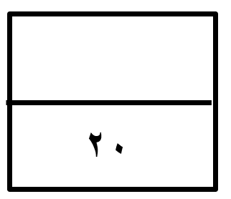
اختبار منتصف الفصل الدراسي الثالث - لمادة الرياضيات
الصف الثالث الابتدائي عام 1445هـ
الأسم :.....................
اختار الإجابة الصحيحة فيما يلي ( إجابة واحدة فقط)

- التقدير الأنسب لقياس طول نافذة هو:
أ | 2ملم | ب | 2سم | ج | 2م | د | 2كلم
- يتكرر في نمط مربع ودائرتان . الشكل الثاني عشر في هذا النمط هو:
أ | دائرة | ب | شبه نحرف | ج | مستطيل | د | مربع
- التقدير الأنسب لقياس سعة حوض استحمام هو:
أ | 40 ل | ب | 40 مل | ج | 40 م | د | 40 كلم
- حجم المجسم في الشكل المجاور هو:
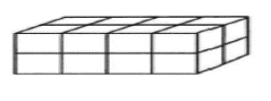
أ | 4 وحدة مكعبة | ب | 8 وحدة مكعبة | ج | 16 وحدة مكعبة | د | 32 وحدة مكعبة
- اذا كان عقرب الدقائق يشير إلى الرقم 3 ، فإن عدد الدقائق التي يشير إليها هو :
أ | 3 | ب | 15 | ج | 20 | د | 30

أكمل الفراغات الاتية بما يناسبها:
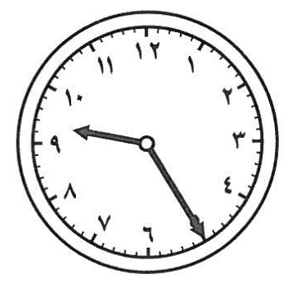
1 | الوحدة المناسبة لقياس المسافة بين الرياض ومكة المكرمة هي ..........................
2 | المجسم الذي له 6 أوجه مربعة الشكل و 8 رؤوس و 12 حرفاً هو................
3 | مضلع له 6 أضلاع و6 رؤوس هو..............
4 | الوحدة المناسبة لقياس كتلة كيس أرز هي ...................
5 | الوحدة المناسبة لقياس سعة ملعقة هي ....................
6 | الزمن الذي تشير إليه الساعة في الشكل المجاور هو ....................

هل للشكل محور تماثل ؟اكتب "نعم" أو "لا"، واذا كانت الإجابة "نعم" أذكر كم محور تماثل له:
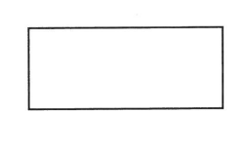 | 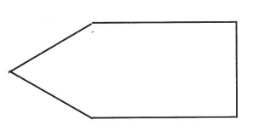

أسمي المجسمات التالية:
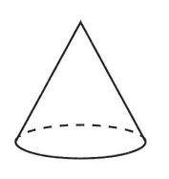 | 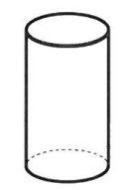 | 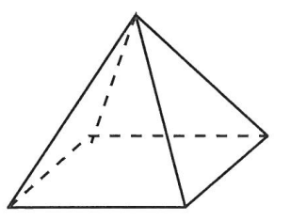 | 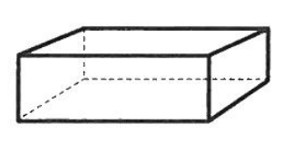

أجد محيط كل شكل مما يأتي :
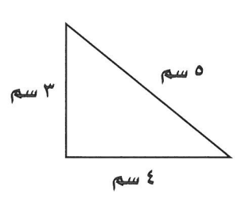 ...................... | 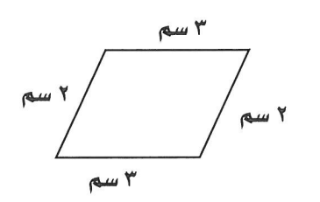......................

أجد مساحة كل شكل مما يأتي :
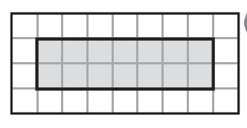  ............................ | 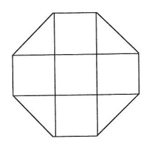  ...........................
انتهت الأسئلة ..


المملكة العربية السعودية
وزارة التعليم
ادارة التعليم
مدرسة
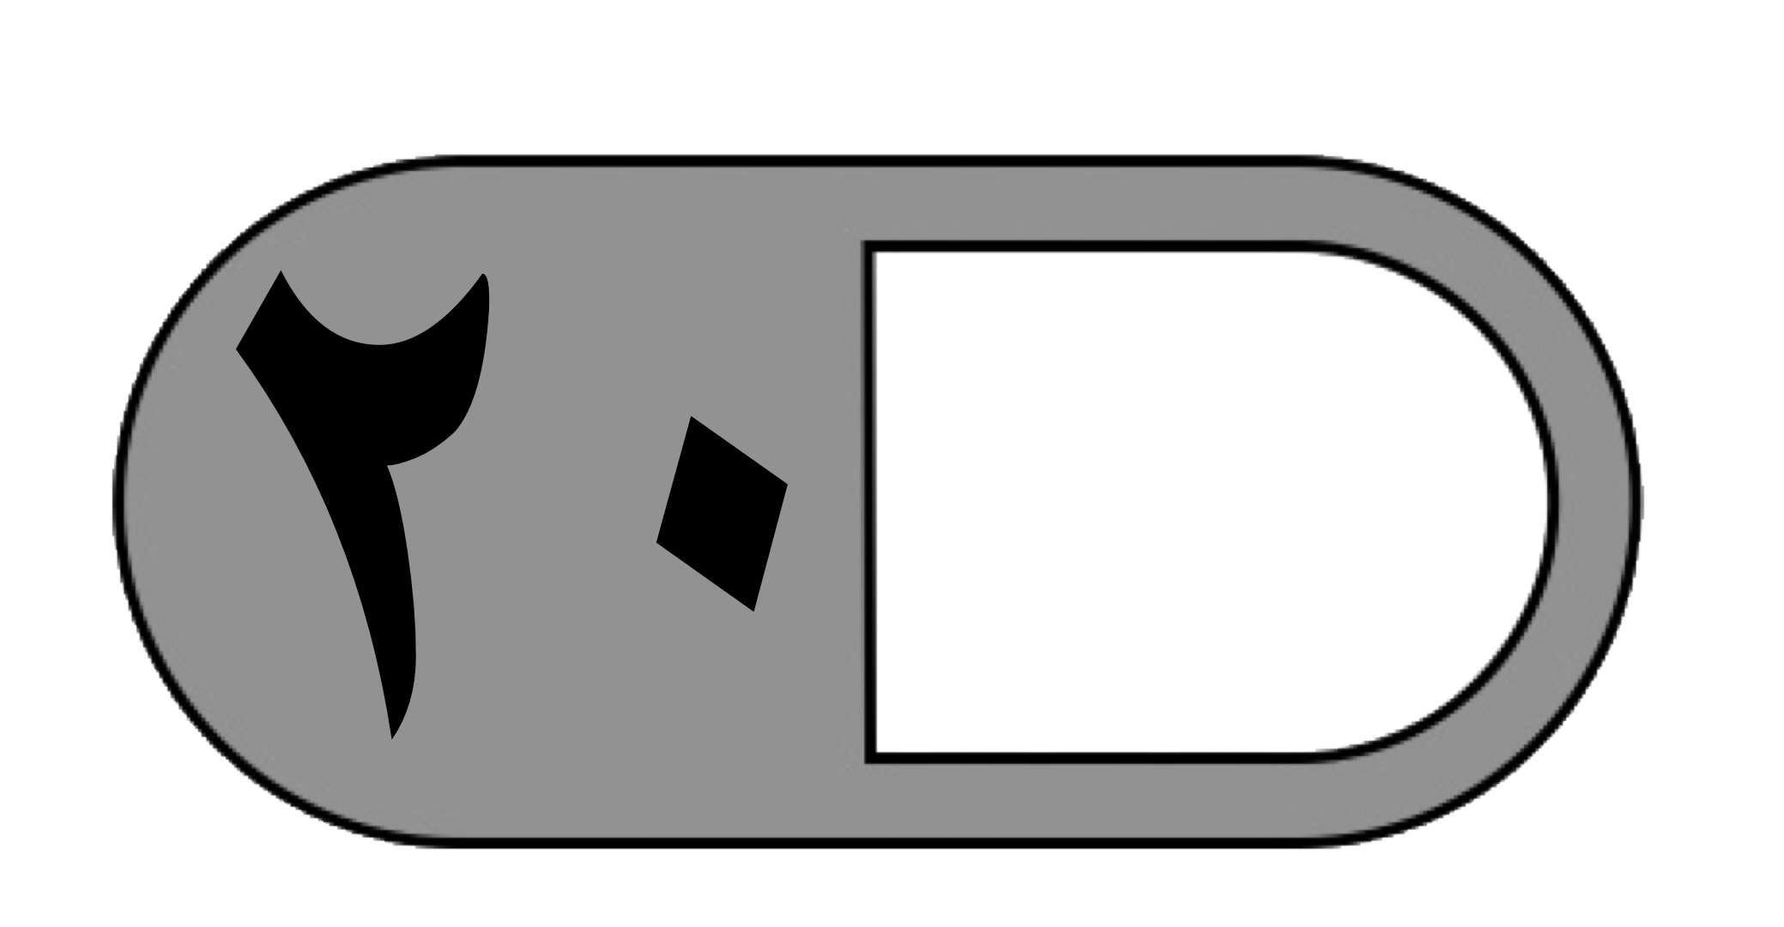

اختبار منتصف الفصل الدراسي الثالث لمادة الرياضيات للصف الثالث الابتدائي للعام الدراسي ١٤٤٦هـ
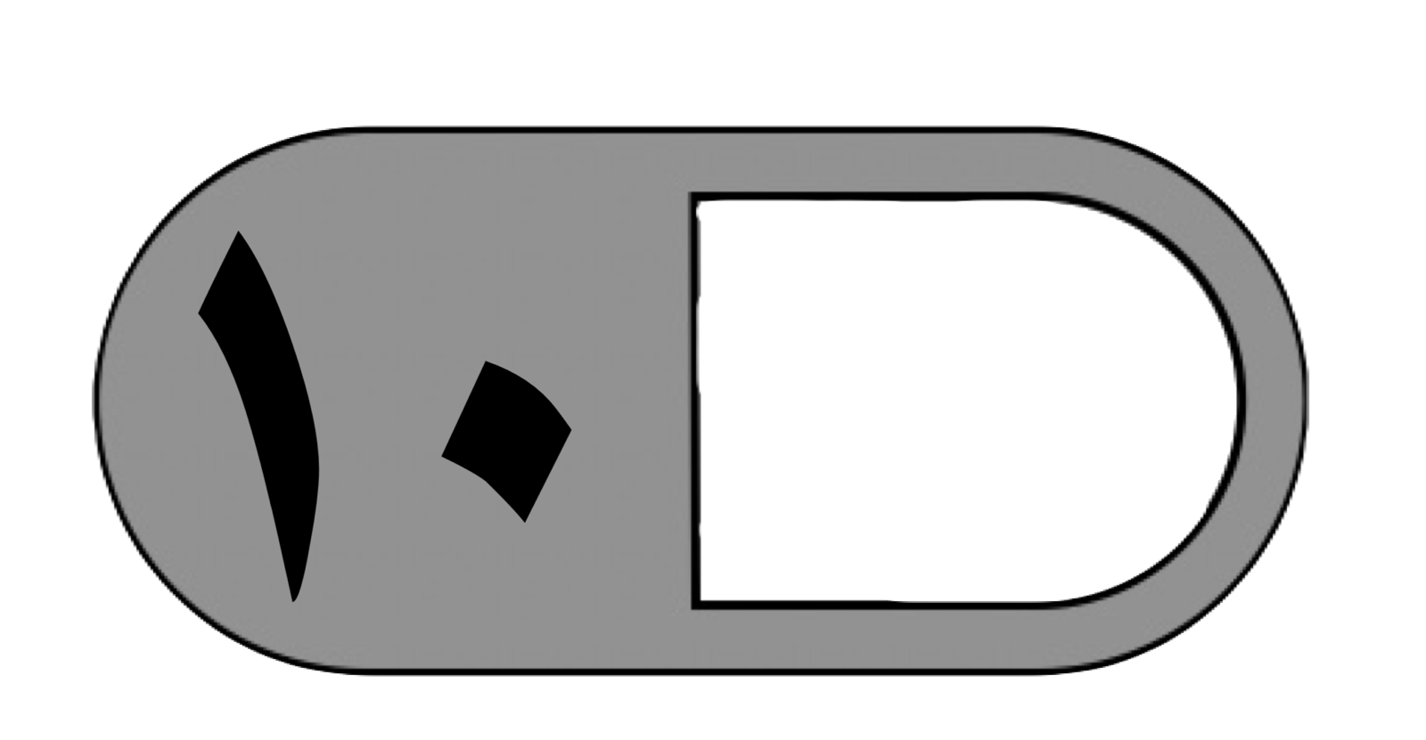
السؤال الأول: اختر الإجابة الصحيحة فيما يلي:
1- الوحدة الأنسب لقياس طول كتاب الرياضيات هي:
أ | الملمتر | ب | السنتمتر | ج | المتر | د | الكيلومتر
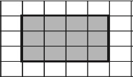
2 - محيط الشكل المجاور يساوي :
أ | ١٣ وحدة | ب | ١٤ وحدة | ج | ١٠ وحدات | د | ٨ وحدات
3- التقدير الأنسب لقياس سعة عبوة الحليب هو:
أ | ١٠ مل | ب | ٥٠ ل | ج | ٢٠٠ مل | د | ٢٠٠ ل
4- إذا كان الكيلوجرام الواحد يساوي ١٠٠٠ جرام فكم جرامًا في ٧ كيلوجرام ؟
أ | ٧ جرام | ب | ٧٠ جرام | ج | ٧٠٠٠ جرام | د | ٧٠٠ جرام
5- التقدير الأنسب لقياس طول النافذة هو :
أ | ٢ ملم | ب | ٢ سم | ج | ٢ م | د | ٢ كلم
6- الوحدة الأنسب لقياس سعة بركة أطفال هي :
أ | مللتر | ب | كيلو | ج | لتر | د | كيلو جرام
7 - التقدير الأنسب لكتلة ما يلي هو
أ | ٥ جم | ب | ٥ ل | ج | ٥ كجم | د | ٥٠٠ ل
8- إذا أشار عقرب الدقائق على الرقم ٩ فإن عدد الدقائق الذي يشير إليها هو ؟
أ | ١٠ دقائق | ب | ٢٠ دقيقة | ج | ٤٥ دقيقة | د | ٣٥ دقيقة
9- أي مما يلي يزيد وزنه عن ٢ كجم
أ | تفاحة | ب | قلم | ج | ممحاة | د | طاولة الصف
- إذا كان الوقت الظاهر على الساعة هو 45 : 7 فكم سيكون الوقت بعد 8 دقائق ؟
أ | ٣:٢٠ | ب | ٤:٤٠ | ج | ٧:٠٠ | د | ٧:٥٣

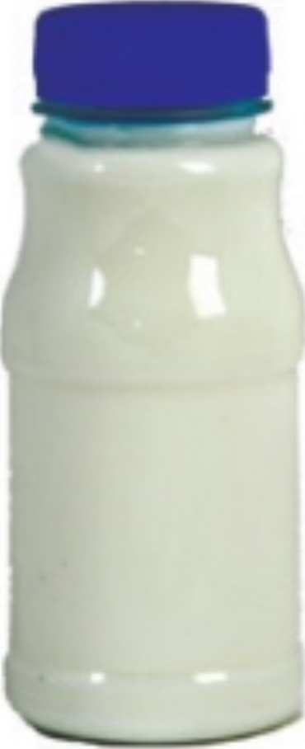
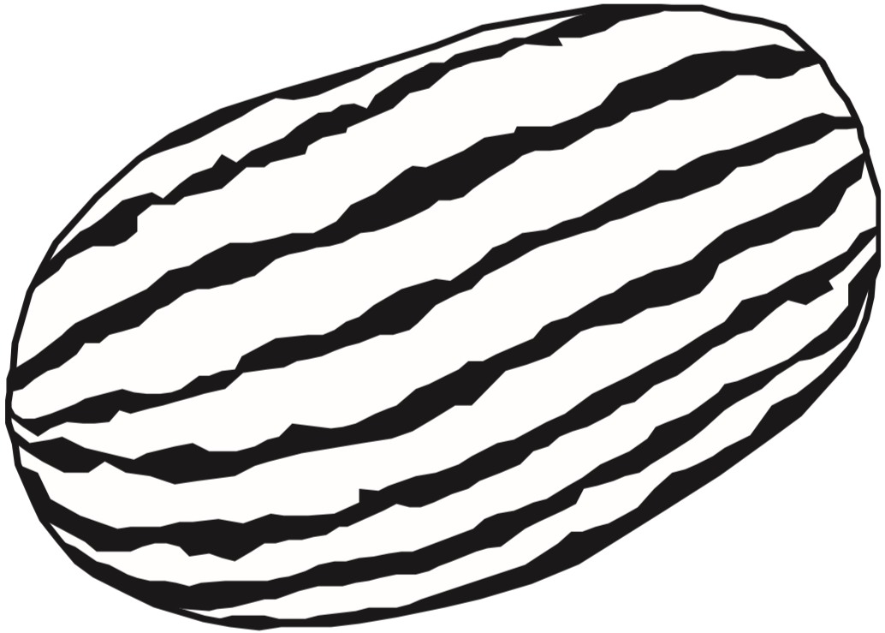
الدرجة

توقيع ولي الأمر…………


السؤال الثاني: ضع علامة (√) أمام العبارة الصحيحة وعلامة ( ✗ ) أمام العبارة الخاطئة فيما يلي:
-١ المحيط هو طول الإطار الخارجي لشكل.
-٢ تستعمل الوحدات المكعبة لقياس الحجم
٣- يقاس كتلة الطفل ب الكيلو جرام
٤- الوحدة المناسبة ل قياس طول النملة كيلو جرام
٥- التقدير الأنسب لكتلة القلم هو ٥٠٠٠ كيلو جرام ؟

السؤال الثالث: أجب عن المطلوب فيما يلي:
أ ) أوجد محيط الشكل المجاور :

…………………………………….
ب) أوجد حجم المجسم التالي:

……………………… وحدة مكعبة
ج) أوجد مساحة الجزء المظلل المجاور :

…………………..….. وحدة مربعة
د) أكتب الزمن الذي تشير إليه الساعة المجاورة

…………………………………….
هـ) مع سلطان ٤٠ ريال وبالأمس كان معه أكثر من نصف هذا المبلغ بـ ٥ ريال فكم كان معه أمس ؟

……………………………………………………………………………………………

